BETINGELSER

for

annoncering

af

lacrosse massagebolde

Det samlede ANNONCERINGsmateriale
Det samlede annonceringsmateriale består af:

- Annonce på www.udbud.dk
- Nærværende betingelser for annoncering
- Rammeaftale vedrørende levering af lacrosse massagebolde
  - Appendiks A: FMI's kravspecifikation
  - Appendiks B: FMI’s standardbetingelser for varer
- Tilbudsbrev (skabelon)

Opgaven
For den fulde opgavebeskrivelse henvises der til Rammeaftale vedrørende levering af lacrosse massagebolde samt annoncen på www.udbud.dk.

Tekniske specifikationer og standarder
Udbudsmaterialet vil muligvis henvise til tekniske specifikationer i form af bestemte varer (fx ved Nato Stock No. eller partnummer) eller standarder (fx ISO). Dette skal alene forstås som en henvisning til den efterspurgte kvalitet, hvorfor alle henvisninger til tekniske specifikationer derfor skal forstås at indeholde ordene ”eller tilsvarende”. Tilsvarende produkter, der kan opfylde samme formål og har en tilsvarende kvalitet, kan derfor også tilbydes.

Tildelingskriterier
Tildeling af aftalen vil ske på grundlag af tildelingskriteriet "det økonomisk mest fordelagtige tilbud" ved anvendelse af nedenstående vægtede underkriterier.

Skulle den situation opstå, at to tilbud opnår nøjagtig den samme evaluering, og er disse tilbud de økonomisk mest fordelagtige tilbud, vil FMI afgøre, hvilket tilbud der antages efter gennemførelse af lodtrækning under iagttagelse af ligebehandlingsprincippet.

1. Pris 70 %
Tilbudsgiver skal i sit tilbud angive en pris ekskl. moms for hver af følgende typer lacrosse massagebold:

- Enkeltmassagebold
- Dobbeltmassagebold

For hver type lacrosse massagebold vil de modtagne tilbud blive tildelt point i henhold til en økonomisk ramme. Vurderingen vil blive foretaget på baggrund af de i tilbudsbrevet anførte priser.

Den økonomisk ramme udgør laveste pris + 50 %.

For hver type lacrosse massagebold, vil det konditionsmæssige tilbud med den laveste pris tildeles 5 point.

Tilbud med en evalueringsteknisk pris, der præcis svarer til den økonomiske ramme (laveste pris + 50 %) eller overstiger denne ramme, tildeles 1 point.

Tilbud med en evalueringsteknisk pris, der ligger inden for den økonomiske ramme, tildeles point ved lineær interpolation:

$$Point ved lineær interpolation=$$
$$Maksimumpoint-\left(\frac{\left(maksimumpoint-minimumpoint\right)}{hældningsgrad}\right)*\frac{(tilbuddets pris-laveste pris)}{laveste pris}$$

I formlen er tilbuddets pris udtryk for den tilbudte pris for det tilbud, der ved brug af formlen tildeles point ved lineær interpolation, laveste pris er udtryk for den tilbudte pris på det konditionsmæssige tilbud med den laveste pris, og hældningsgrad er udtryk for det tillæg til laveste pris, som den økonomiske ramme er baseret på.

Nedenstående graf illustrerer, hvordan ordregiver tildeler point i henhold til pointmodellen med økonomisk ramme.
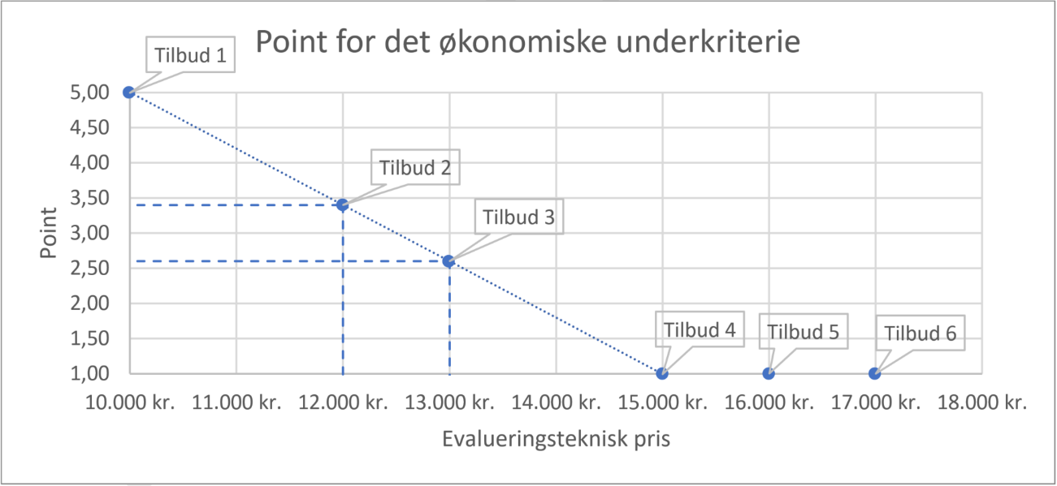
I eksemplet udgør den økonomiske ramme 15.000 kr. (laveste pris + 50 % = 10.000 kr. + 5.000 kr.).

Ved evalueringen af pris vægter det tildelte point for hver kategori med den procentdel, der fremgår nedenfor:

Kategori | Vægt
Enkeltmassagebold | 85 %
Dobbeltmassagebold | 15 %

2. Leveringstid 30 %

Tilbudsgiver bedes i sit tilbud angive leveringstiden i kalenderdage fra afgivelse af indkøbsordre.

Hvert tilbud vil blive tildelt point på baggrund af den i tilbudsbrevet anførte leveringstid.

Det konditionsmæssige tilbud med den laveste leveringstid tildeles 5 point.

Tilbud med en leveringstid, der præcis svarer til den laveste leveringstid + 50 %, eller som overstiger denne ramme, tildeles 1 point.

Tilbud med en leveringstid, der ligger inden for den økonomiske ramme, tildeles point ved lineær interpolation, jf. ovenfor vedrørende pris.

FMI accepterer ikke en leveringstid på mere end 30 kalenderdage fra afgivelse af indkøbsordre. FMI vil i dette tilfælde se bort fra tilbudsgivers tilbud.

Det samlede pointtal samt den tilbudte leveringstid fra den vindende tilbudsgiver vil blive offentliggjort efter tildeling.

forbehold
Forbehold over for FMI's standardbetingelser og kravspecifikation accepteres ikke. Hvis tilbuddet indeholder sådanne forbehold, vil tilbuddet blive anset for ukonditionsmæssigt og vil således ikke blive taget i betragtning.

Skriftlige spørgsmål
Spørgsmål til annonceringsmaterialet skal sendes til FMI-KTP-ID-TENDER-MA@mil.dk.

Spørgsmål og svar vil blive offentliggjort i anonymiseret form på www.udbud.dk sammen med det øvrige annonceringsmateriale.

Spørgsmål, der modtages senest indenfor fristen angivet i punkt 10, vil under alle omstændigheder blive besvaret.

Spørgsmål, der er modtaget senere, vil ikke blive besvaret.

Tilbuddets indhold
Tilbud skal være på dansk.

Tilbuddet skal indeholde følgende:

- Tilbudsbrev - gerne på FMI skabelon
- Udfyldt FMI kravspecifikation

Det er vigtigt, at tilbudsgiveren ikke vedlægger egne standardleveringsbetingelser eller øvrigt andet materiale, som ikke er efterspurgt af FMI.

tilbudsfrist og Vedståelse
Tilbud fremsendes pr. mail til FMI-KTP-ID-TENDER-MA@mil.dk, senest 28. maj 2020 kl. 13:00. Tilbud modtaget efter dette tidspunkt, vil ikke blive taget i betragtning.

Tilbudsgiver skal vedstå sit tilbud i 3 måneder efter tilbudsfristens udløb.

Behandling af tilbud, klagevejledning m.v.
FMI anser ikke annonceringsprocessen for afsluttet, før der er indgået aftale, og FMI forbeholder sig adgang til at aflyse annonceringsprocessen. Uanset om aftalen tildeles en anden tilbudsgiver, er tilbudsgiver bundet af sit tilbud indtil udløbet af vedståelsesfristen.

Hvis aftalen tildeles en sammenslutning af virksomheder (et konsortium), skal deltagerne i konsortiet påtage sig solidarisk hæftelse og udpege en fælles befuldmægtiget, der er bemyndiget til at være FMI's kontaktpunkt til sammenslutningen.

Klage over tildelingen af kontrakten skal være indgivet til Klagenævnet for Udbud med kopi til FMI senest 45 kalenderdage efter modtagelsen af afslagsskrivelse. Klagenævnet for Udbud kan dog alene behandle sager, hvor den udbudte kontrakt har en klar grænseoverskridende interesse, eller sager om kontrakter, der ligger over tærskelværdierne til udbudsloven eller forsvars- og sikkerhedsdirektivet.

Tidsplan
Dato, Klokkeslæt | Aktivitet
18. maj 2020 | Offentliggørelse af annonce på www.udbud.dk
22. maj 2020 | Frist for spørgsmål til annonceringsmaterialet udløber
26. maj 2020 | Frist for offentliggørelse af anonymiseret svar  på spørgsmål til annonceringsmaterialet
28. maj 2020 kl. 13 | Frist for afgivelse af tilbud udløber

